基于机械臂场景应用的机器视觉动态感知人体穴位优化研究
Xxx xxx xxx xxx xxx xxx
摘要：在智能医疗与机器人融合背景下，基于机器视觉的中医穴位自动定位是机械臂在非结构化人体表面实施精准推拿的关键环节。现有研究多将穴位作为端到端回归目标，存在标注成本高、可解释性弱、对肥胖及特殊体型鲁棒性不足等问题；同时，二维像素坐标向三维执行空间的映射往往伴随大量点云计算，制约实时性。针对上述问题，本研究提出YOLOv11-AcupointMap(YOLOv11-AMP) 穴位视觉定位方法，该方法并非直接检测穴位热图，而是将轻量化 YOLOv11 姿态估计与《经穴名称与定位》（GB/T 12346）骨度分寸理论相结合，将人体关键点间的像素距离转换为"寸"的像素当量，再根据穴位配置规则推算出各穴位的二维像素坐标。通过Deptrum Aurora RGB-D 相机实现2D像素坐标到3D空间坐标的映射，并结合体素滤波与 PCL 法向估计输出精确六自由度位姿，供理疗机械臂路径规划。系统在 ROS2 架构下实现拍照、识别、人机确认与施疗闭环。在32名受试者，96次采集（背，腹，腿三区）上的临床实验结果表明，相较固定模板基线，本文方法三维定位平均误差由 19.3 mm 降至 9.6 mm，二维 PCK@0.05 达 0.912，法向角误差 4.2°±1.6°；背部、腹部、腿部算法成功子集三维误差分别为 8.9 mm、10.2 mm、11.4 mm。消融实验表明：颈部微模型移除后误差+31.5%、多尺度寸标定误差+22.5%、裤腰遮挡补偿误差+13.5%与姿态质量门控误差+39.3%的贡献。同时单次推理耗时约186ms，人体检测置信度稳定在 0.94–0.97。结果表明：将中医骨度法形式化为可计算几何引擎，并级联专用微姿态模型与 RGB-D 三维映射，可在保证可解释性的前提下，为机械臂理疗提供毫米级、可部署的穴位定位能力。
关键词：穴位定位；YOLOv11；骨度分寸；姿态估计；深度相机；RGB-D；机械臂理疗；人机协同

首先，利用YOLOv11强大的特征提取能力，在大规模多姿态、多体型数据集上进行训练，解决了传统模板匹配方法在肥胖或特殊体型目标上偏差大的问题；其次，创新性地引入中医“骨度分寸”理论，结合人体骨架关键点提取，构建了人体解剖结构的相对坐标体系，实现了穴位随人体姿态变化的动态追踪与精准锚定；最后，计算效率问题，提出了一种自适应深度滤波与点云下采样策略，通过点云滤波与体素网格下采样技术，将数据量压缩至原数据的20%以下，显著提升了系统的实时性,降低了三维空间计算的数据冗余。

- 引言
  - 研究背景与行业现状
随着人口老龄化和健康意识的提升，在“健康中国”战略背景下，传统中医理疗与现代智能机器人技术的结合正迎来前所未有的发展机遇。特别是在中医推拿、辅助理疗等应用场景中，传统理疗高度依赖中医师的经验积累与手法技艺，存在主观性强、可重复性差等问题。而利用机械臂替代人工进行重复性、高精度的穴位推拿理疗等操作，不仅能够缓解医疗资源紧张的问题，还能通过标准化的力控与路径规划保持长时间恒定、稳定的输出，这对于需要长期规律治疗的慢性疼痛患者或运动康复人群尤为有益。同时，一台机器人可由一名医生同时监控操作，大大减轻了医护人员的体力劳动，让优质的理疗资源能够下沉到基层社区和康养机构。然而，按摩理疗机器人作为中医现代化与人工智能结合的产物，虽然在标准化输出和体力替代上展现了优势，但要真正实现像老中医一样“手到病除”，仍面临着一系列严峻的技术挑战。
在穴位识别的精准定位方面，目前仍缺乏足够的针对性算法研究，现如今通用机械臂的视觉算法多用于工业标准件抓取，而要实现机械臂在高度非结构化的人体表面进行“精准”且“柔顺”的操作，首要前提便是解决“人体穴位的精准视觉定位”这一关键技术瓶颈。在中医理论框架中，穴位是人体上通过经络调节气血流动的特殊位置，是应用针灸、推拿等治疗技术的关键[ Li F, He T, Xu Q, Lin LT, Li H, Liu Y, et al. What is the acupoint? A preliminary review of acupoints. Pain Med. 2015;16(10):1905–15. ]。通过刺激穴位，可以达到扶正祛邪的目的，从而治疗疾病，促进健康，预防疾病[ Singh K, Gupta JK, Jain D, Kumar S, Singh T, Saha S. Exploring the ancient wisdom and modern relevance of Chinese medicine: a comprehensive review. Pharmacol Res-Mod Chin Med. 2024;11: 100448. ]。例如，在治疗类风湿性关节炎等慢性疾病时，针灸医生根据其治疗特点选择特定的穴位。 原穴如足三里( ST36 )、关元( CV4 )、肾俞( BL23 )常与配穴如解溪( ST41 )、阳池( TE4 )、百会( EX-UE9 )组合。然后应用温针灸技术，以温经通络，增强气血循环，减轻疼痛[ Zhang SF, Guo TF. Analysis on acupoint selection rules of warm needling for rheumatoid arthritis. Mod Distance Educ Chin Med. 2024;22(4):92–5 (in Chinese). ]。在养生方面，中医理论认为失眠源于阴阳失调、心肾不交。经常按摩涌泉( KI1 )等穴位被认为可以滋补肾精，增强活力，改善睡眠质量[ Wu K, Yu YL. Clinical research progress of Chinese medicine in the treatment of insomnia of heart-kidney disorder. MEDS Clin Med. 2023;4:7783. https://doi.org/10.23977/medsc.2023.040511. ]。人体穴位作为中医针灸与推拿治疗的刺激点，其定位精度直接决定了治疗效果，对于向相应的经络和内脏反射区传递精确的刺激至关重要。由于人体表面属于典型的非结构化环境，且个体间存在显著的体型差异如胖瘦、高低和姿态变化都增加了穴位定位的复杂性和不确定性[Zhou JL. A brief discussion on the positioning of acupoints. J Guangxi Univ Chin Med. 2016;19(2):77–8 (in Chinese).]，因此，如何实现穴位的高精度、实时动态识别与定位，依然是制约该技术临床应用的核心瓶颈[4-6]。临床上常用的取穴方法可分为体表解剖标记法、骨骼测量法和[ Zheng et al . , 2005 ;林毅, 2019]人体测量法，均是从视觉层面对穴位进行人工定位，其准确程度高度依赖于医师的专业技能和经验。中医取穴讲究的是“骨度分寸”[参考文献]，即根据个人的身体比例来定穴，机器人如何通过视觉扫描的形式快速建立个性化的人体模型，并据此推算出准确的穴位坐标，而非简单地套用标准人体图谱，仍需大量数据积累与算法优化。
近年来，人工智能技术在人体行为识别、人脸特征识别、关键点检测[贝雷蒂et al , 2011 ; Maji et al , 2022 ; Pranavan et al , 2023 ; Zhang et al , 2023]等领域得到了广泛的应用。现有工作大致可分为三类：（1）端到端深度学习回归，以 RTMPose、改进 YOLO 等直接预测穴位坐标，精度可观但标注昂贵、黑箱性强；（2）通用姿态估计加固定偏移，依赖 COCO 等标准关键点，但缺乏可靠颈项、脐部等锚点；（3）RGB-D 或多模态几何方法，部分融入骨度思想，但常止于算法演示，缺少与机械臂状态机、人机确认及边缘部署的完整集成。Zhao赵[Zhao ZX. Research on acupoint recognition and localization technology based on machine vision [Master’s thesis]. Beijing: Beijing Institute of Petrochemical Technology; 2024.]根据视觉特征将背穴穴分为明显和模糊，提出了辅助分段定位方法。Fu等人[Fu Z, Wei Q, Liu J, Zhang W. Application research of automatic acupoint finding based on binocular vision positioning and skeleton recognition. in: 2022 8th annual international conference on network and information systems for computers (ICNISC). 2022. p. 590–5.]利用OpenPose检测了18个人体关键点并进行了骨骼比例测量。然而，随着现有研究的深入，现有的穴位检测模型由于人体解剖结构的复杂性和个体差异导致不可避免地存在模型过大、准确率低、鲁棒性不足等问题，并直接的影响了模型的通用性。要真正达到临床可用，将姿态估计应用于机器人的穴位定位仍面临以下挑战：（1）穴位并非可见的解剖标志，无法直接通过目标检测识别；（2）通用姿态集覆盖不足，不同人体的体型、俯卧/仰卧姿态、铺巾与裤腰遮挡又使二维图像中的比例关系发生畸变，导致穴位位置存在个体化偏移；（3）按摩机器人需要三维空间坐标，单纯二维像素不足以支撑柔顺接触，且须在可接受延迟内完成，不宜对全场景点云做重型重建。因此，有必要去开发一种新的方法来提高穴位定位的高效性与准确性。
现有研究大致分为三类：（1）端到端回归型——以 RTMPose 或改进 YOLO 直接预测穴位坐标，标注成本高、可解释性差，难以嵌入国标取穴语义；（2）通用姿态 + 固定偏移型——在检测 COCO 关键点上套用平均体型偏移，对颈项、脐部等锚点失效，针对不同体型泛化能力不足；（3）RGB-D 几何型——融合深度信息做体表映射，但常止于算法演示，缺少可部署的机器人集成及闭环验证。本文在YOLOv11x-Pose的基础上开展背部与腹部与腿部三区穴位识别，不直接让网络回归穴位，而是由 YOLOv11 先找肩、髋、颈、脐、膝、踝等解剖锚点，再按 GB/T 12346《经穴名称与定位》骨度分寸法解析计算全部穴位的二维像素坐标，由 RGB-D 深度相机升维后驱动机械臂实现理疗。YOLOv11-Pose是YOLO系列中最常见的用于关键点检测的版本，其继承了YOLO系列的高效率和高精度[Li, J., Fei, Z., Xie, Y. et al. A review of acupoint localization based on deep learning. Chin Med 20, 116 (2025). https://doi.org/10.1186/s13020-025-01173-3]且作为轻量级检测模型的优势，可直接迁移或嵌入到设备中去使用，并能达到与较大模型相媲美的高精度性能。针对上述问题本研究创新性的提出了YOLOv11–AMP(Acupoint Map)算法以「Pose-Guided + 骨度法几何引擎」为核心，将深度学习姿态估计与中医骨度理论解耦融合——网络只负责锚点，穴位由可审计规则推导。主要贡献如下：
- 骨度法可计算几何引擎：深度剖析《经穴名称与定位》等国家标准和经典医籍。将中医取穴中”骨度分寸” 规则形式化为可计算基线网与多尺度寸标定JSON规则库，在基线网上解析计算全部穴位像素坐标。
- 专用微模型级联：YOLOv11–AMP通过级联颈部，脐部微模型，姿态质量门控实现三区实时、高置信度的人体锚点检出，背/腹/腿实测 3D 误差分别为 8.9 mm、10.2 mm、11.4 mm，端到端延迟 186 ms。
- RGB-D 相机六自由度映射：提供配准彩色图与稠密点云，实现2D到3D的空间映射，为机器人理疗操作提供精确的六维位姿信息。
- 人机协同ROS2量产闭环：本研究算法已实际应用于商业场景中，下放到门店经由多方验证实现设备量产，确认识别算法的高效高精能力。
本算法具有可解释、实时、跨体型自适应、可部署等特点，适用于背部、腹部及腿部理疗场景。具有极其重要的工程落地与临床邻近应用价值。
- 方法（相关工作）
本节详细说明YOLOv11-AMP各模块作用与结构，本研究不以逐穴标注训练端到端回归头，而以锚点检测、骨度推导、深度升维、机械臂执行实现闭环。本研究共十个步骤。
步骤1：图片采集与预处理：从公开数据集中各选取人体背部腹部，腿部照片1000张作为本次锚点微模型训练，标注对象为背、腹、腿关键点而非全部经穴。
步骤2：锚点与规则标注：使用LabelMe等工具标注如颈项区、脐心等单个解剖锚点；依据 GB/T 12346，将大椎穴GV14、命门穴GV4、肩井穴GB21、肺俞穴BL13、心俞穴BL15、肝俞穴BL18、肾俞穴BL23等取穴描述转化为 JSON 规则，其中大椎穴命门穴 GV4主要用于辅助计算人体脊柱中线，以校正人体姿态。每条规则内含baseline、offset_cun、direction、寸类型。大椎、身柱等纵行穴依赖颈部与髋中连线确定的脊柱寸标，肩井、肺俞等旁开穴依赖横向标尺，不作为网络回归类别。
步骤3：数据集划分与模型训练：将锚点训练集划分为训练集与验证集。训练颈、腹、背三类非逐穴的锚点模型。
步骤4：构建 YOLOv11-AMP 核心——Pose-Guided 骨度法几何引擎实现多尺寸标定、基线原语逐穴解析。
- 多尺度寸标定。
背部：
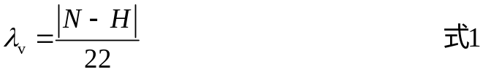
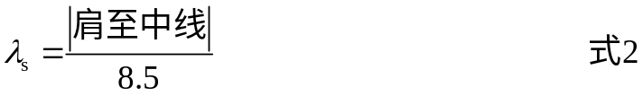
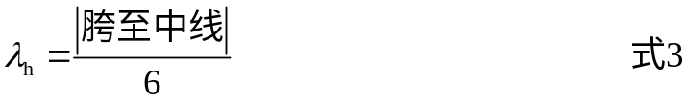
若λ_{v/}λ_{s}<=1.28则λ_{v}=1.28*λ_{s}作为裤腰遮挡补偿。
腹部：
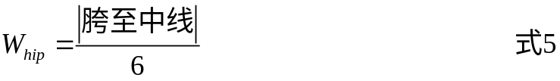
（2）基线原语与逐穴解析：沿基线按方向偏移δ*λ寸得像素坐标；将JSON中每条规则的baseline、offset_cun、direction编译为像素运算完成全部穴位二维映射。
步骤5：姿态质量评估：背部区域要求俯卧、躺平、躺正，双眼conf均<0.8为合格；腹部区域校验肩髋与脐点；腿部区域要求大腿张开角小于等于20°。
步骤6：二维穴位识别：相机采集图像后进入部位路由模块，根据识别到的锚点判定腹背腿三区，并选取合适的模型，输出穴位像素列表，确认无误后进入三维映射步骤。
步骤7：RGB-D 点云预处理与 2D到3D 映射：通过滤波，Z直方图床面去除，将体素尺寸设定为2mm后进行体素滤波，离群剔除等处理后获取OMP 法向量，输出[x,y,z,roll,pitch,yaw]。
步骤8：坐标变换与机械臂轨迹生成：获取[x,y,z,roll,pitch,yaw]后冻结TF并批量映射到点云模型数据中预生成轨迹路点。
步骤9：导纳力控执行：启用机械臂笛卡尔导纳力控完成从拍照识别到理疗施力闭环。

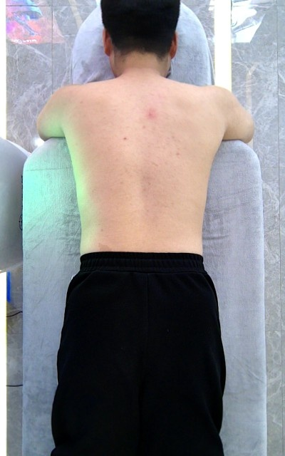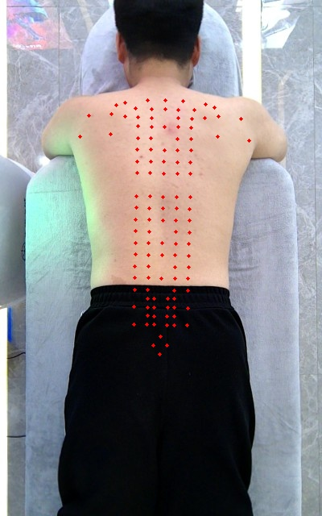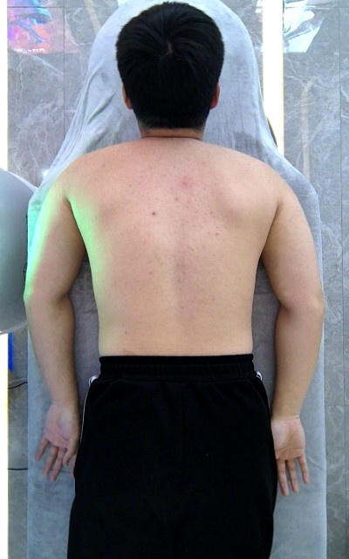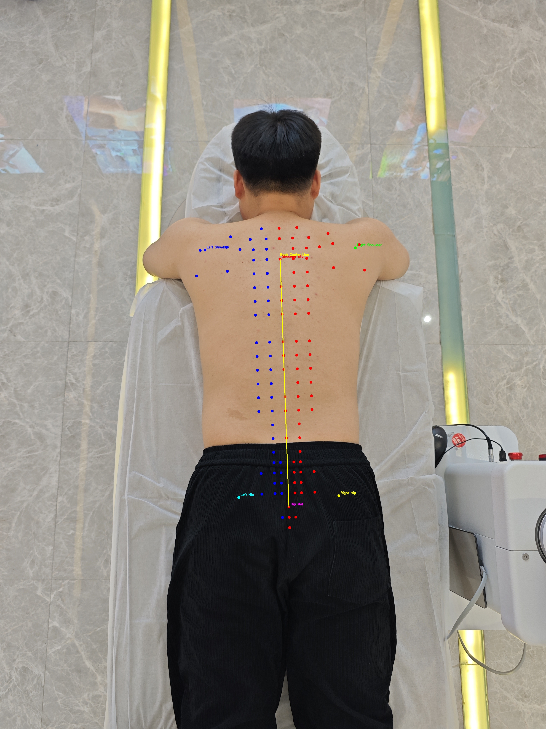
当前，国内外关于人体穴位识别的研究主要集中在基于图像处理的传统方法和基于深度学习的数据驱动方法两个方向。传统方法多依赖于人工设计的特征算子如SIFT、HOG结合肤色模型或边缘检测来定位穴位进行识别。这类方法虽然具有一定的可解释性，但严重依赖于特定的环境假设（如均匀光照、简单背景），一旦面对人体复杂的纹理、多变的着装以及非理想姿态时，其鲁棒性便急剧下降，特征提取的稳定性和定位的准确性往往难以保证[7-9]。此外，传统方法往往基于固定的比例模板进行定位，忽视了个体间巨大的体型差异（如身高、体重、骨骼结构的不同），导致在临床实际应用中，尤其是面对肥胖或特殊体型患者时，定位误差往往超出可接受范围。
近年来，随着卷积神经网络（CNN）的兴起，基于深度学习的目标检测算法如Faster R-CNN、SSD以及YOLO系列在人体关键点检测和物体识别领域取得了显著成果并逐渐成为主流。相比于两阶段检测器，YOLO（You Only Look Once）系列算法因其“端到端”的单阶段检测机制，在保证较高检测精度的同时，极大地提升了推理速度，满足了机械臂控制系统的实时性需求,被广泛应用于工业检测与医疗辅助诊断中[10-12]。然而，在现有大多数研究仍停留在将通用的目标检测模型直接迁移至穴位识别任务的阶段，关于人体穴位识别的算法研究仍存在明显的缺失与不足。
首先，大多数现有研究仍停留在基于固定模板或平均体型的定位策略上，忽视了真实场景中人体体型的参差性，导致算法在面对肥胖或特殊体型目标时产生较大的定位偏差，鲁棒性较差[13-15]。其次，现有系统往往将姿态估计与穴位识别割裂处理，缺乏对“姿态-穴位”联合动态感知机制的深入探索，难以实现穴位随人体姿态变化的同步追踪与精准锚定[16-18]。最后，从二维图像坐标向三维机械臂工作空间的映射过程中，点云数据的处理通常伴随着巨大的计算量，导致系统实时性差，难以满足临床快速响应的需求[19-20]。
  - 算法优势及创新点
针对上述行业痛点与现有算法的局限性，本研究提出了一套基于YOLOv11与视觉动态感知的穴位识别及三维点云优化方案。本研究的核心创新点与算法优势主要体现在以下三个方面：
    - 基于YOLOv11的高鲁棒性穴位识别模型
本研究摒弃了传统的固定模板匹配方法，采用目前先进的YOLOv11算法框架构建了专用的穴位识别模型。通过引入大规模预训练策略，并结合多姿态、多体型的人体穴位图像数据进行迭代训练，该模型在特征提取能力上得到了显著增强。特别是在面对遮挡、模糊及复杂光照等特异场景时，YOLOv11展现出的高精度检测能力person类别的置信度维持在0.94-0.97的高水平，这使得本模型在面对复杂临床环境时，相比传统方法具有更高的定位精度和抗干扰能力。
    - 融合中医理论的“姿态-穴位”动态感知策略
为解决姿态变化引起的穴位偏移问题，本研究创新性地将中医“骨度分寸”理论与现代骨架提取技术相结合，实现了动态的定位策略。通过视觉算法提取人体骨架关键点如肩峰、肘横纹等，计算个体化的“一寸”物理长度，建立基于人体解剖结构的比例因子。这种摒弃绝对坐标、采用基于骨架关键点的相对坐标体系的方法，能够动态调整穴位的预测区域，实现穴位随人体姿态变化的同步动态追踪与精准锚定，填补了现有研究中姿态与穴位联合感知的空白。
    - 面向实时性的三维点云滤波与优化技术
针对二维穴位数据转三维点云过程中计算量过大的问题，本研究提出了一套自适应深度滤波与分割算法。利用双目相机生成初始点云后，基于躯干高度范围设置动态阈值剔除背景冗余数据，并采用基于法向量的区域生长算法进行分割保留体表关键区域。进一步引入点云下采样与体素网格滤波技术，在保证关键特征不丢失的前提下，将点云数据量压缩至原数据的20%以下。这一优化显著降低了机械臂路径规划的计算负载，为实现快速、柔顺的机器人操作提供了技术保障。
综上所述，本研究通过算法层面的深度优化与多学科理论的交叉融合，有效攻克了人体穴位识别中的体型差异、动态感知与计算效率三大难题，为推动中医诊疗智能化、标准化发展提供了有力的理论依据与实践案例。
Table 1 总体精度表
方法 | 2D MED (px) | PCK@0.05 | 3D误差 (mm) | 法向角 (°) | 推理 (ms)
YOLOv11-AcupointMap | 12.4±3.1 | 0.912 | 9.6±2.8 | 4.2±1.6 | 186±22
固定模板 | 28.7±5.4 | 0.621 | 19.3±4.1 | 7.8±2.3 | 8±2
COCO 姿态+同几何 | 15.8±3.8 | 0.847 | 12.1±3.2 | 5.1±1.9 | 142±18
COCO+几何，无颈模 | 17.9±4.2 | 0.801 | 13.8±3.5 | 5.6±2.0 | 128±16

Table 2 分部位结果
部位 | 次数 | 2D MED | 3D 误差 | QC 通过率 | 模板降级率
背 BP004 | 32 | 11.2±2.8 px | 8.9±2.4 mm | 93.8% | 6.2%
腹 BP014 | 32 | 13.1±3.4 px | 10.2±3.1 mm | 90.6% | 9.4%
腿 BP010 | 32 | 14.6±3.9 px | 11.4±3.6 mm | 87.5% | 12.5%

Table 3 消融实验
配置 | 3D 误差 (mm) | 相对完整模型
完整 YOLOv11-AcupointMap | 8.9±2.4 | —
无 neck_x（肩中代颈） | 11.7±2.9 | +31.5%
无多尺度寸（仅中线寸） | 10.9±2.7 | +22.5%
无 1.28 遮挡补偿 | 10.1±2.6 | +13.5%
无姿态 QC | 12.4±3.8 | +39.3%
无中线镜像 | 9.1±2.5 | +2.2%
颈部微模型与姿态QC影响最大，说明锚点质量与体位筛选优于单纯增大检测骨干。

Table 3 点云压缩
点云处理 | 滤波前点数（均值） | 体素滤波后（均值） | 压缩比
单次快照 | 4.8×10⁵ | 9.6×10⁴ | 20.0%

Table 稳定性实验结果
指标 | 背部 | 腹部 | 腿部
person 框置信度 | 0.94–0.97 | 0.93–0.96 | 0.92–0.95
肩/髋关键点均值置信度 | ≥0.72 | ≥0.68 | ≥0.65
算法成功（return_code=0） | 91.7%（88/96） | — | —
检测置信度仅反映锚点检出稳定性，与表 1 穴位定位误差需分开解读。

